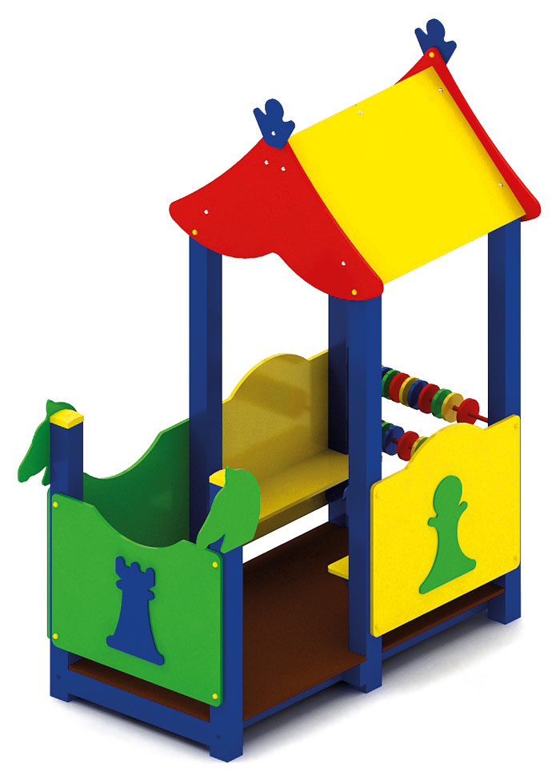 | Домик «Шахматы» 0318  Размер не менее: длина - 1930 мм, ширина - 1060 мм, высота - 2650 мм.  Состоит из двух площадок:  - первая c крышей, имеет размеры не менее: длина – 1000 мм, ширина – 1000 мм, высота – 2650 мм. Основание крыши изготовлено из водостойкой фанеры, толщиной не менее 18 мм, скаты крыши - из водостойкой фанеры, толщиной не менее 9 мм. Ограждение площадки изготовлено из водостойкой фанеры, толщиной не менее 18 мм. Высота платформы площадки над поверхностью ударопоглощающего покрытия составляет не менее 170 мм, и не более 220 мм. Площадка оборудована счетами и двумя скамейками.  Счеты изготовлены из водостойкой фанеры, толщиной не менее 18 мм, расположенные на металлической трубе, диаметром не менее 21,3 мм. Скамейки, размеры не менее: ширина 240 мм., длина - 990 мм., изготовленная из водостойкой фанеры, толщиной не менее 18 мм.  - вторая без крыши, имеет размеры не менее: длина – 1000 мм, ширина – 900 мм. Ограждение площадки изготовлено из водостойкой фанеры, толщиной не менее 18 мм. Высота платформы площадки над поверхностью ударопоглощающего покрытия составляет не менее 170 мм, и не более 220 мм.  Ограждения площадок должны иметь декоративные накладки в виде шахматных фигур, изготовленые из водостойкой фанеры, толщиной не менее 9 мм.  Пол площадок должен быть изготовлен из ламинированной нескользящей фанеры, толщиной не менее 18 мм.  Используемая фанера должна быть водостойкой фанерой марки ФСФ, из лиственных пород.  При изготовлении несущих конструкций (столбов) сечением не менее 100х100мм, должна быть использована технология склейки под прессом нескольких слоев древесины.  Деревянные детали должны быть тщательно отшлифованы, кромки закруглены и окрашены яркими двухкомпонентными красками, стойкими к сложным погодным условиям, истиранию, действию ультрафиолета и специально предназначенными для применения на детских площадках, крепеж оцинкован.  Металлические элементы окрашены яркими порошковыми красками с предварительной антикоррозийной обработкой.  Выступающие концы болтовых соединений должны закрываться пластиковыми заглушками.  Обязательно наличие закладных деталей для монтажа, изготовленные из: труба металлическая диаметром не менее 48 мм, сталь листовая, толщиной не менее 3 мм.

